Fecha: viernes 15 de Julio de 2016
Boletín de prensa Nº 152

“SI A LA PAZ” RATIFICÓ ALCALDE DE PASTO EN CUMBRE INTERNACIONAL POR LA REINTEGRACIÓN, RECONCILIACIÓN Y CONSTRUCCIÓN DE PAZ

El alcalde de Pasto Pedro Vicente Obando Ordóñez, reafirmó su compromiso con la construcción de paz en el país, interpretando que es la voluntad y el sentir del pueblo pastuso que quiere la paz por un mejor futuro para sus hijos.

El mandatario local indicó que a propósito del Día del Perdón y la Reconciliación que se ha institucionalizado en el municipio, se creará una dependencia que garantice la implementación todas las apuestas frente al tema, consagradas en Plan de Desarrollo 2016-2019 “Pasto Educado Constructor de Paz”, para lo cual se contará con el respaldo de la Organización Internacional para las Migraciones OIM.

El alcalde municipal expresó su beneplácito en este escenario histórico para Colombia, al contar con expertos internacionales comprometidos a compartir sus experiencias como actores de distintas situaciones de conflictos en el mundo, ahora como protagonistas de paz que intercambian aprendizajes para el postconflicto de nuestro país.

“En Pasto uno encuentra un deseo de la gente, de construir camino hacia el futuro”, expresó Facundo Guardado, excombatiente y excandidato presidencial de El Salvador, durante la cumbre internacional con sede en la capital de Nariño.

El certamen internacional se realiza en la capital nariñense con el apoyo de la Organización Internacional para las Migraciones OIM, la Agencia de los Estados Unidos para el Desarrollo Internacional USAID y la Agencia Presidencial para la Cooperación APC Colombia, y se congregan en las instalaciones del Hotel Morasurco de Pasto.

A TRAVÉS DE MOVILIZACIÓN, PASTO REVALIDA SU COMPROMISO AL PROCESO DE PAZ

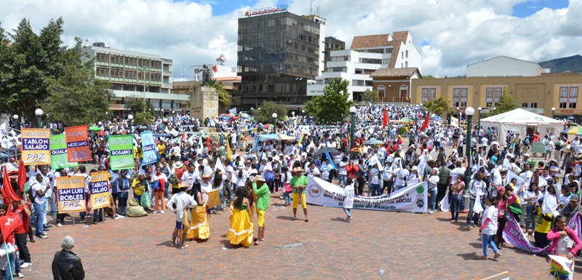
Como una muestra de respaldo al proceso de paz que se adelanta entre el Gobierno nacional y las Farc y solicitar que las partes firmen un acuerdo final para lograr que el Estado colombiano tenga un nuevo comienzo y dejar atrás los hechos violentos que marcaron trágicamente la historia del país, fue el propósito de la movilización que se realizó en Pasto y que contó con la participación de cerca de 10.000 personas.

Organizaciones y habitantes de 45 municipios del departamento de Nariño, marcharon por las principales calles de la ciudad hasta llegar a la Plaza de Nariño donde con arengas, pancartas y actos culturales, manifestaron su apoyo al proceso de paz. Al respecto el Integrante de la Comisión de Paz del Municipio de Pasto, Xavier Hernández, aseguró que el acto que se realizó en diferentes regiones del país, es un mensaje fuerte y decidido hacia la paz por parte de la Administración Local liderada por el mandatario Pedro Vicente Obando Ordóñez.

El funcionario agregó que la Alcaldía de Pasto se alista para recibir e implementar los acuerdos que se establezcan en la Habana, al tiempo que solicitó al Gobierno central, la iniciación pública de los diálogos con el grupo insurgente del ELN.

A su vez el coordinador de la Comisión de Paz del municipio de Pasto, Mario Miguel Fajardo, manifestó que el departamento de Nariño necesita recuperar la paz, por lo que es necesario realizar actos que contribuyan a este propósito. Así mismo, aseguró que es indispensable una paz integral en la que estén inmersos los integrantes del ELN.

La movilización por la paz fue organizada por la Minga Nariñense por la Paz, el Comando Unitario de Paro, Simana, Central Unitaria de Trabajadores, el Movimiento Social Marcha Patriótica, entre otras. Además contó con todas las garantías de parte de la Alcaldía de Pasto y la Gobernación de Nariño, instituciones que participaron con sus delegaciones.

ALCALDE DE PASTO ANUNCIÓ QUE NO HABRÁ RESTRICCIÓN PICO Y PLACA Y QUE SE AMPLIARÁ HORARIO PARA VENTA DE COMBUSTIBLES

El alcalde de Pasto Pedro Vicente Obando Ordóñez, aseguró que luego de hacer un análisis detenido de la actual situación que vive la ciudadanía como consecuencia del paro camionero, ha determinado no implementar la medida que se había anunciado de un nuevo pico y placa de números pares e impares.

El mandatario local explicó que es mejor confiar en la auto-regulación que hace la ciudadanía de procurar no usar sus vehículos particulares durante este tiempo que continúe el paro camionero. Reiteró su llamado la ciudadanía a hacer uso del transporte público, además a hacer un consumo racional del combustible.

Así mismo, indicó que en las próximas horas se emitirá un nuevo decreto extendiendo el horario de venta de combustibles, escuchando las solicitudes de la ciudadanía. Este horario será extendido hasta las 9 de la noche pensando en aquellas personas que cumplen su jornada laboral hasta las 6 de la tarde.

NIÑOS Y JÓVENES SE CAPACITAN EN TICS Y MATERIALIZAN SUS IDEAS, GRACIAS A LAS VACACIONES RECREATIVAS DE PASTO VIVE DIGITAL

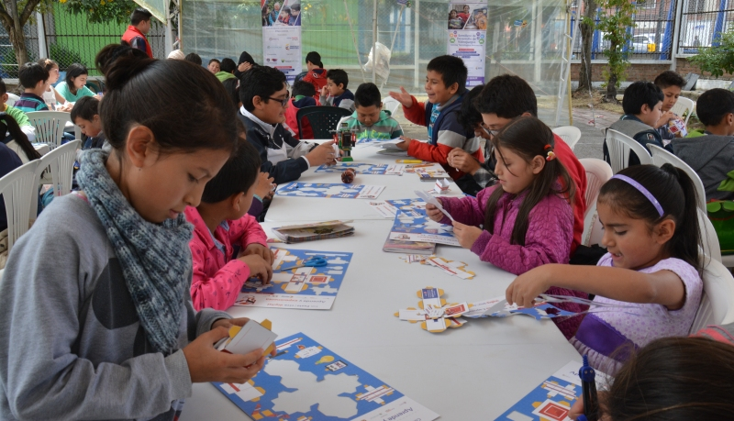

En el marco del proyecto Pasto Vive Digital, niños y jóvenes de la ciudad participan de las vacaciones recreativas, donde tienen la posibilidad de interactuar y participar en talleres relacionados con fotografía, robótica, caricatura e ilustración, impresión 3D, modelado, animación, entre otros.

La iniciativa que se constituye en una excelente oportunidad para que los estudiantes aprovechen su tiempo libre en esta época de receso, les permite también activar su creatividad y materializar sus ideas a través del buen uso de las tecnologías de la información y las comunicaciones.

Sharit Bastidas, estudiante de la Institución Educativa Municipal Normal Superior de Pasto, quien participa de los talleres de stop motion y modelado en 3D, se mostró agradecida por esta iniciativa que le ha permitido en estas vacaciones adquirir nuevos conocimientos en un ambiente de diversión. “Invito a todos los niños a que se unan, porque es gratuito y podemos aprender muchas cosas novedosas”, destacó.

El subsecretario de Sistemas de Información, Jonathan Huertas, quien entregó un balance positivo de la actividad que integra la educación y el uso de las TIC para potenciar las habilidades de los niños y jóvenes, destacó la receptividad de los menores, quienes han adoptado y aplicado las enseñanzas de los talleres. “Estamos seguros que estos espacios y los conocimientos adquiridos, incidirán de manera positiva en los procesos formativos que se dan en las aulas”, puntualizó.

Pasto Vive Digital es un proyecto liderado por la Alcaldía de Pasto, financiado por el Ministerio de las Tecnologías de la Información y las Comunicaciones, Colciencias y ejecutado por ParqueSoft Pasto. Si desea obtener mayor información puede visitar la página www.pastovivedigital.com

Información: Subsecretario Sistemas de Información, Jonathan Huertas. Celular: 3013706039

CONTINÚAN MUESTRAS ARTESANALES EN PUNTO DE INFORMACIÓN TURÍSTICA

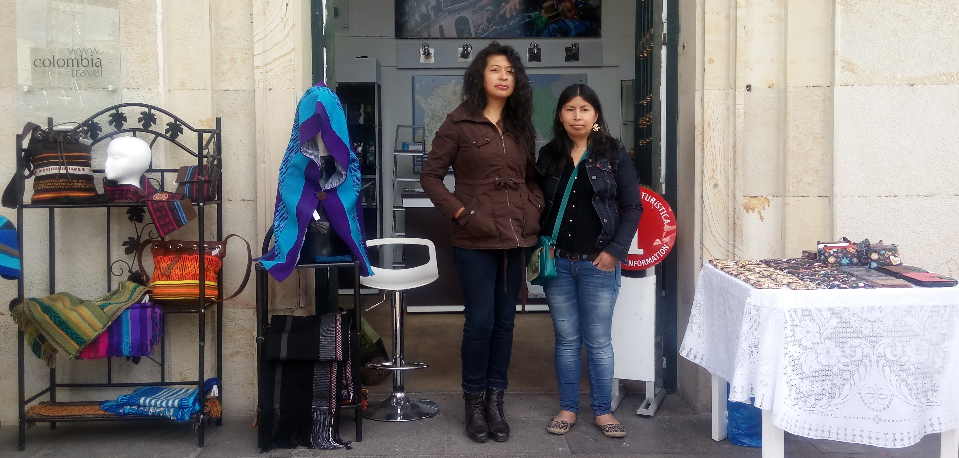

El Punto de Información Turística PIT, ubicado en la Casa Don Lorenzo, calle 19 con carrera 25, se ha convertido en un referente para los habitantes y turistas de Pasto quienes todos los viernes pueden apreciar las exposiciones artesanales de personas y pequeños empresarios de la región.

Estos espacios creados por la Administración Municipal a través de la Secretaría de Desarrollo Económico - Subsecretaría de Turismo, son ejemplo de paz, convivencia y cultura ciudadana, ya que los artesanos logran exhibir una vasta producción de elementos elaborados a mano, alcanzando una óptima calidad en sus productos.

En esta oportunidad, el público conoció los productos de la empresa 'Yaquelín Paz', quienes se dedican al tejido, diseño, innovación y creación de blusas, gorros, ruanas, busos, chalinas, cuellos, bolsos, bufandas, entre otros artículos en materiales como: tela, hilos artesanales, además de la participación de la Corporación de Artistas y Artesanos de Nariño Corana, quienes ofrecieron carteras, monederos, porta celulares, billeteras, entre otros.

Liliana Quenán Ortiz, expositora, manifestó que al hablar de artesanos se debe recordar la historia y el arte que encierran sus saberes ya que los métodos y creaciones de los artesanos, hacen parte del patrimonio cultural. "Me parece excelente que la Alcaldía nos de estos espacios, donde podemos presentar nuestros productos. Esperamos es que estos eventos se sigan realizando”.

Igualmente Yaquelín Paz, expositora, indicó que estos espacios son de gran relevancia para todos los artesanos ya que pueden mostrar los productos que elaboran. “Es gratificante que la gente que pasa por el Punto de Información Turística admire y adquiera nuestros productos locales, que hacemos con amor, nos sentimos orgullosos que los pastusos y los turistas lleven puesto una de nuestras obras”.

Información: Subsecretaria Turismo, Elsa María Portilla Arias. Celular: 3014005333

Oficina de Comunicación Social
Alcaldía de Pasto

